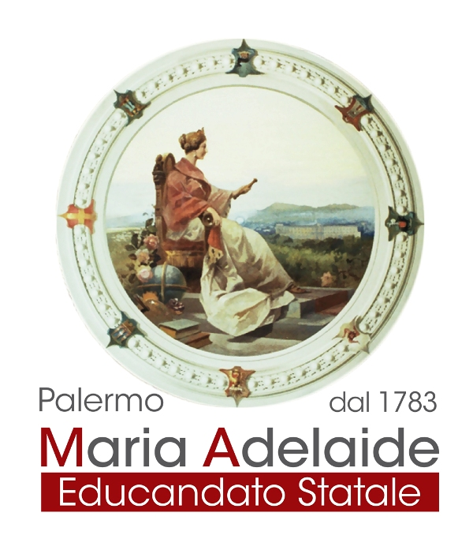
AUTORIZZAZIONE GENITORI

Distretto 3 / 41
Corso Calatafimi, 86 – 90129 Palermo
Tel /Fax. 0917655910

Codice Fiscale 97163670827
Web : http://www.educandatomariadelaide.it

Email : pave010005@istruzione.it

Pec: pave010005@pec.istruzione.it

EDUCANDATO STATALE “ MARIA ADELAIDE“

ISTITUTO SUPERIORE STATALE COMPRENSIVO

LICEO CLASSICO

LICEO CLASSICO EUROPEO

SCUOLA SECONDARIA DI I GRADO
SCUOLA PRIMARIA


Il/la sottoscritto/a ________________________ genitore dell’alunno/a_______________________

frequentante la classe ______Seconda_________ sez. ___ Scuola Primaria dell’Educandato Statale Maria Adelaide

dichiara

- di essere a conoscenza dell’USCITA didattica cinema Lux, in pullman, tragitto Maria Adelaide-cinema Lux (PA) sia all’andata, sia al ritorno in data 25/01/2024
- di essere a conoscenza che:
- La presente autorizzazione dovrà essere restituita, brevi manu, alle coordinatrici di classe entro e non oltre il 15/01/2024.
- il regolamento di disciplina dell’Istituto è valido per tutte le attività che si svolgono al di fuori dell’edificio scolastico;
    - di assumersi le responsabilità derivanti da inosservanza da parte del/della proprio/a figlio/a delle disposizioni impartite dagli insegnanti medesimi o da cause indipendenti dall’organizzazione scolastica.
Dopo quanto dichiarato il/la sottoscritto/a _____________________________________________________

alunni minorenni:

- autorizza il/la proprio/a figlio/a____________________________________ a partecipare alla sopra citata Uscita Didattica per fruire delle attività previste, con percorso in pullman, in data 25/01/2024.

Palermo, ______________ Firma del genitore________________

